|  |  |
| --- | --- |
| Gerb-BMSTU_01 | **Министерство науки и высшего образования Российской Федерации**  **Федеральное государственное бюджетное образовательное учреждение**  **высшего образования**  **«Московский государственный технический университет**  **имени Н.Э. Баумана**  **(национальный исследовательский университет)»**  **(МГТУ им. Н.Э. Баумана)** |

**Факультет «Информатика и системы управления»**

**Кафедра «Системы обработки информации и управления»**

Отчет по лабораторной работе №6

«Аудиомонтаж с использованием Audacity»

по дисциплине «Технология мультимедиа»

Выполнил:

студент группы ИУ5-63Б Пермяков Д.К.

подпись, дата



Проверил:

Нестеров Ю.Г.

подпись, дата

2024 г.

**Полученное задание:**

1. Провести запись 1 минуты своего голоса (спеть песню, прочитать стихотворение, прочитать рассказ), произвести нормализацию записи голоса, эквализацию и очистку от шума. На первые полминуты записи голоса наложить эхо, затем вторые полминуты голоса наложить на музыку (скачать из Интернета в формате .mp3).
2. Скачать любые 3 мелодии из Интернета в .mp3 формате. Вырезать из них участки по 33 сек., сделать аудио монтаж этих участки в единый композиционный файл, обеспечивая плавный переход с использованием аудио эффектов от одной мелодии к другой. При необходимости использовать нормализацию, эквализацию и очистку от шума.

**Ход выполнения работы:**

Открываю Audacity, импортирую запись голоса в формате mp3:

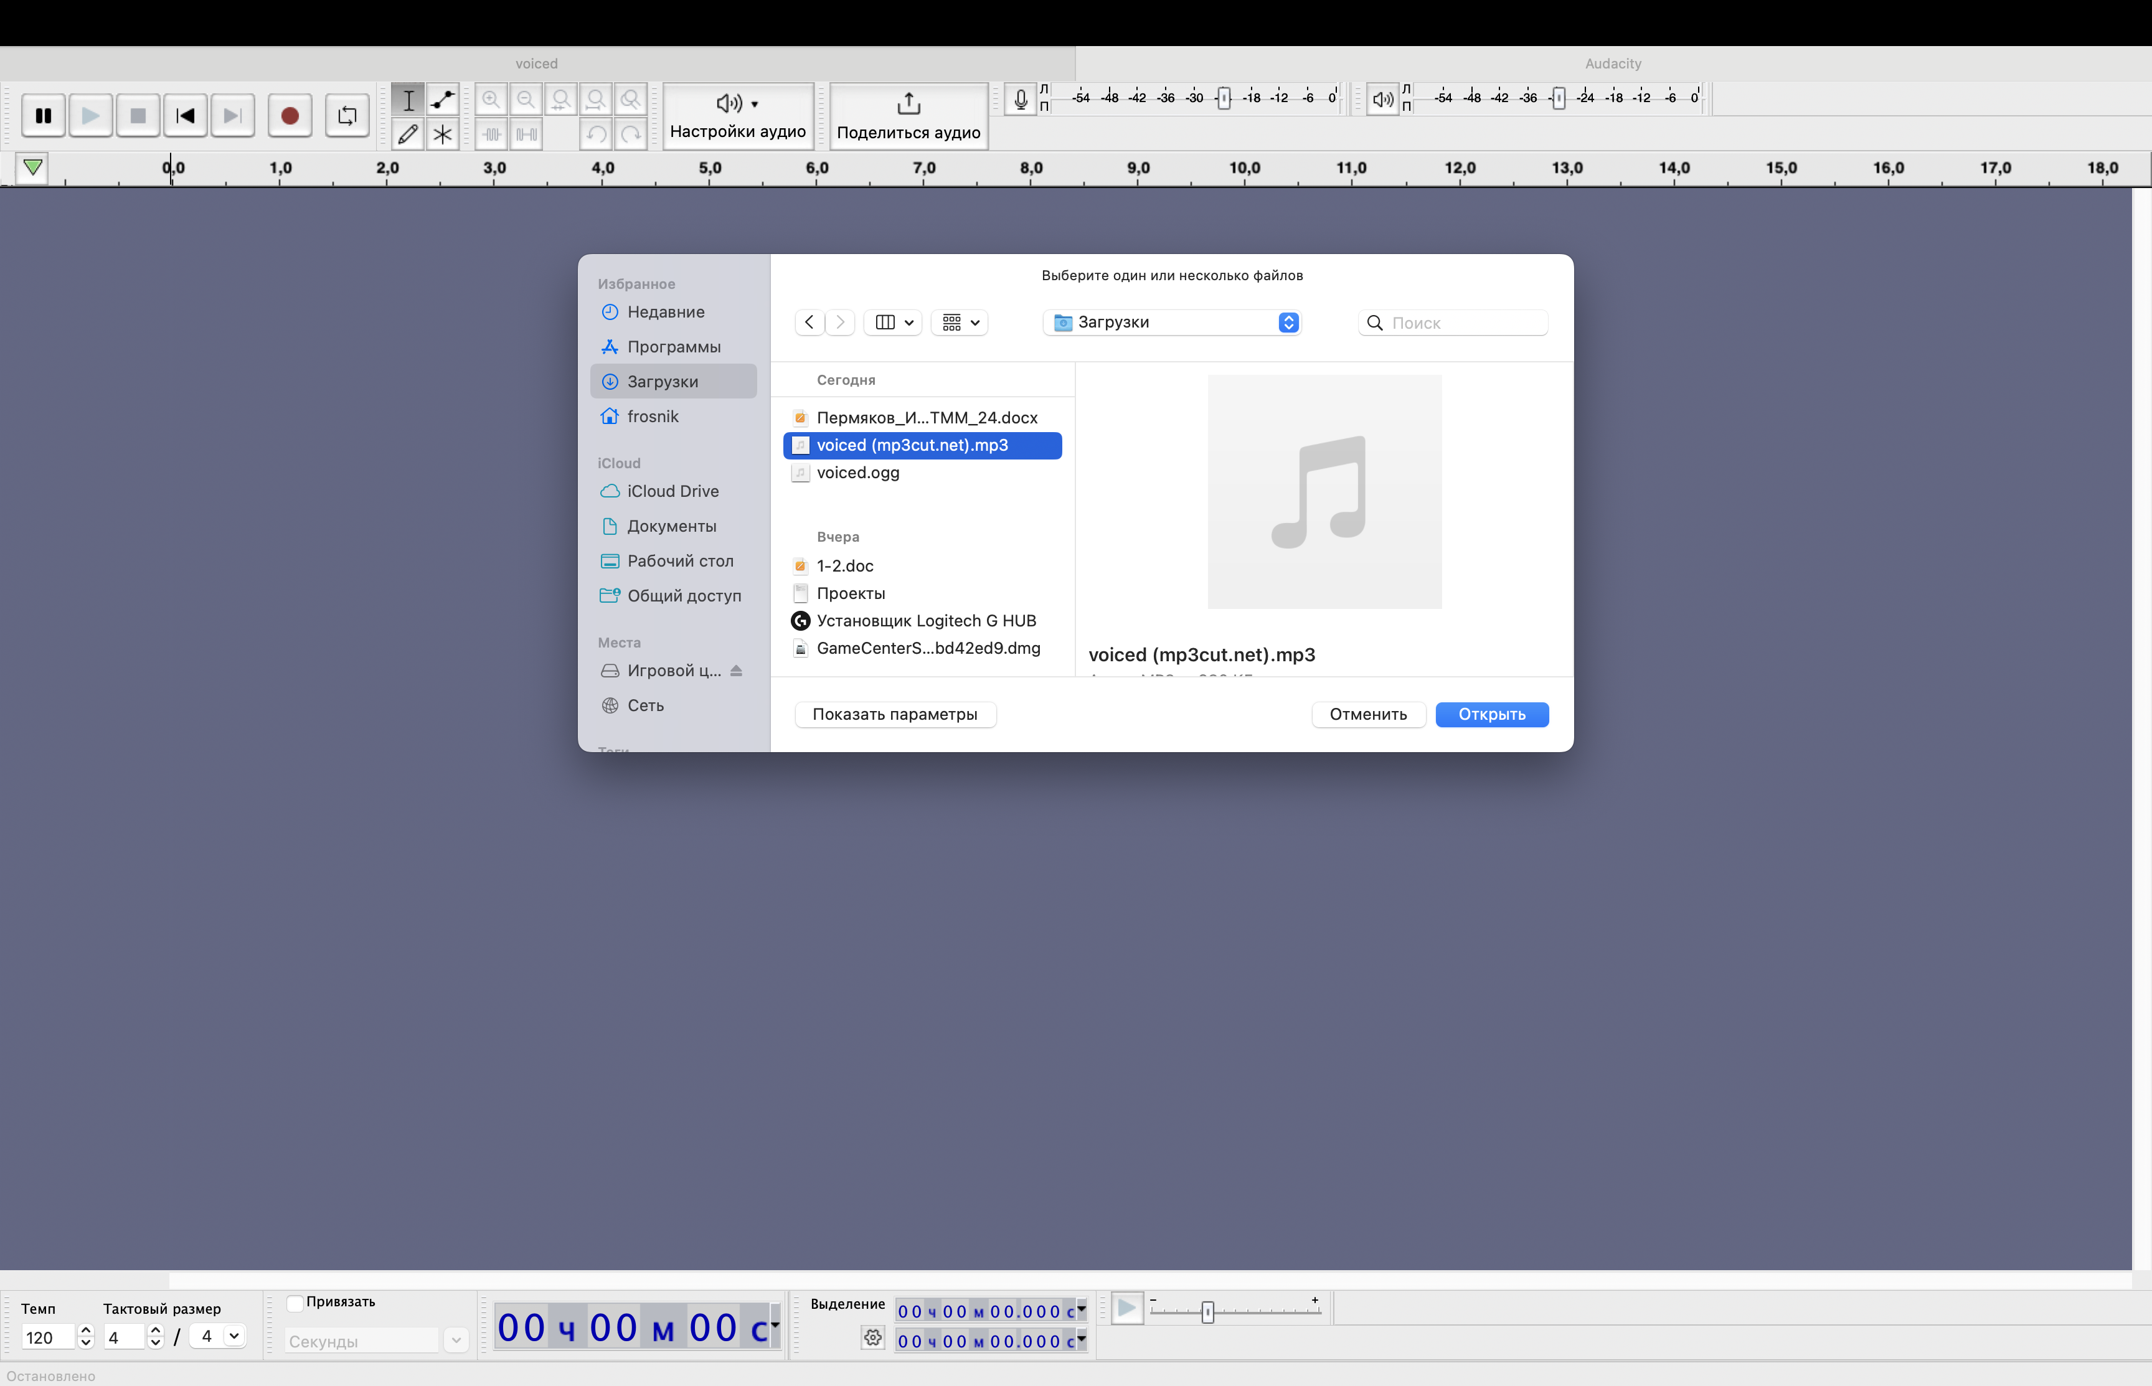

Выполню нормализацию звука. Для этого выделяю дорожку и в верхней панели выбираю Эффекты – Громкость и компрессия – Нормализация:

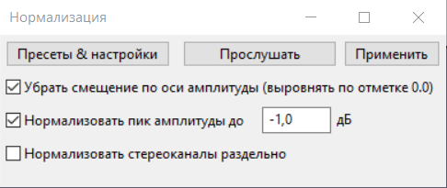

Проведём эквализацию звука. Во вкладке Эффекты выбираем Эквалайзер и фильтры – Кривая EQ. Настроим так, чтобы голос был более чётким:

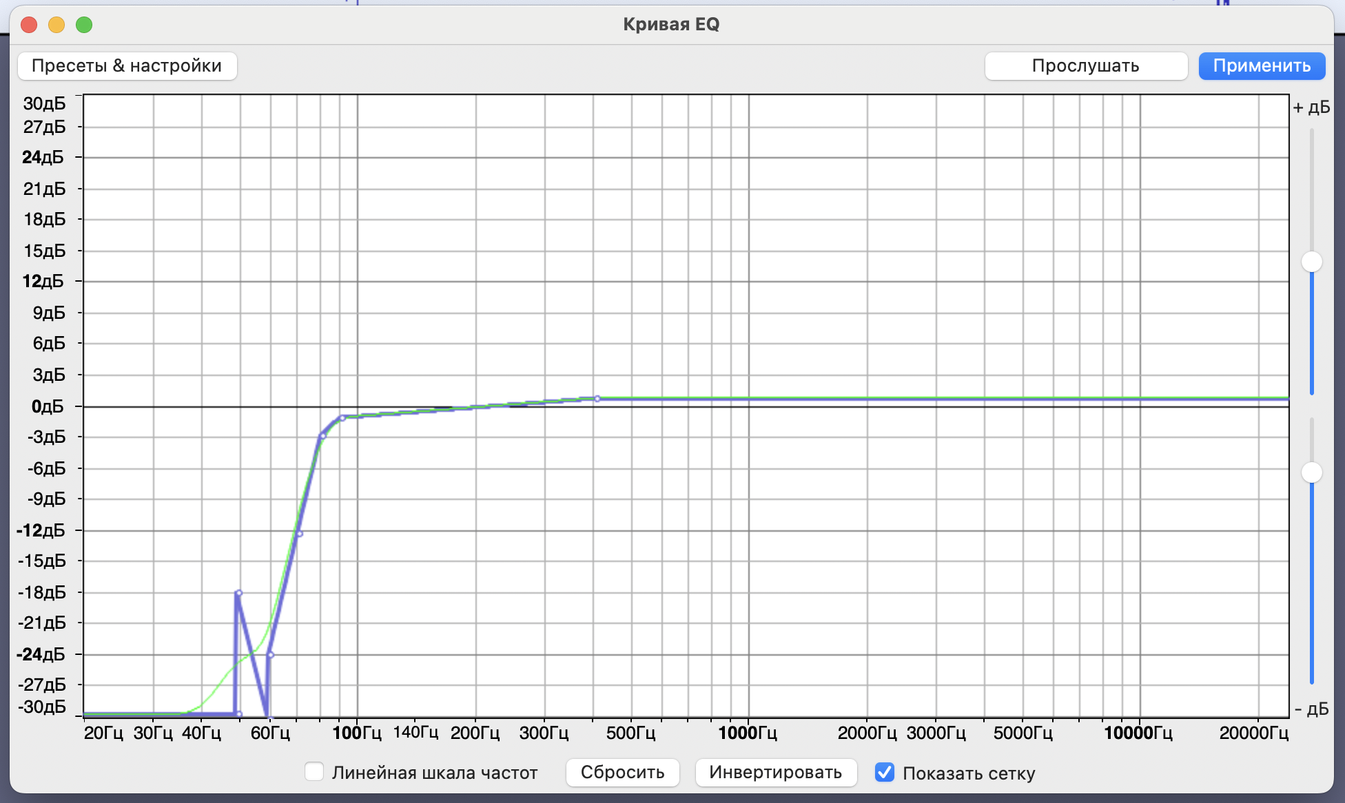

И избавим звук от шумов. Выделяем участок с шумами, заходим во вкладку Эффекты – Удаление шума и восстановление – Подавление шума. Нажимаем на кнопку “Получить профиль шума”. Затем выделяем всю дорожку, возвращаемся в окно Подавление шума и вносим следующие настройки:

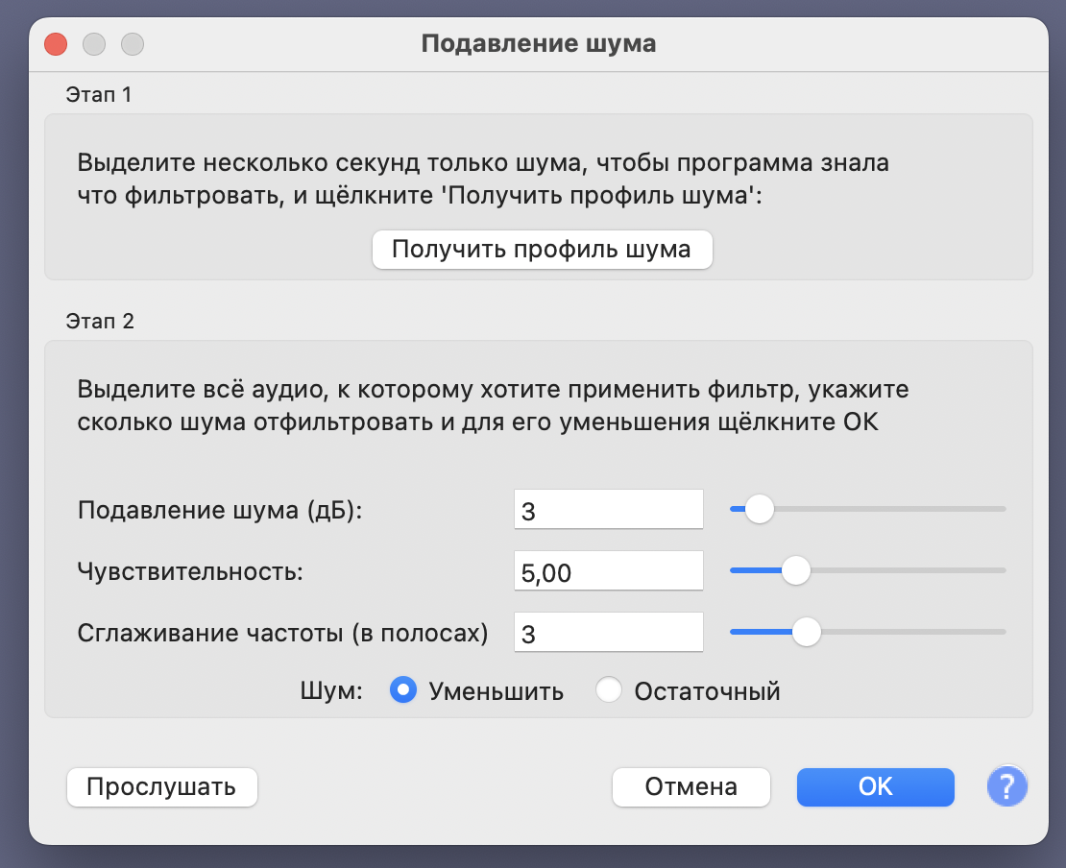

Выделяем первую половину дорожки, заходим во вкладку Эхо:

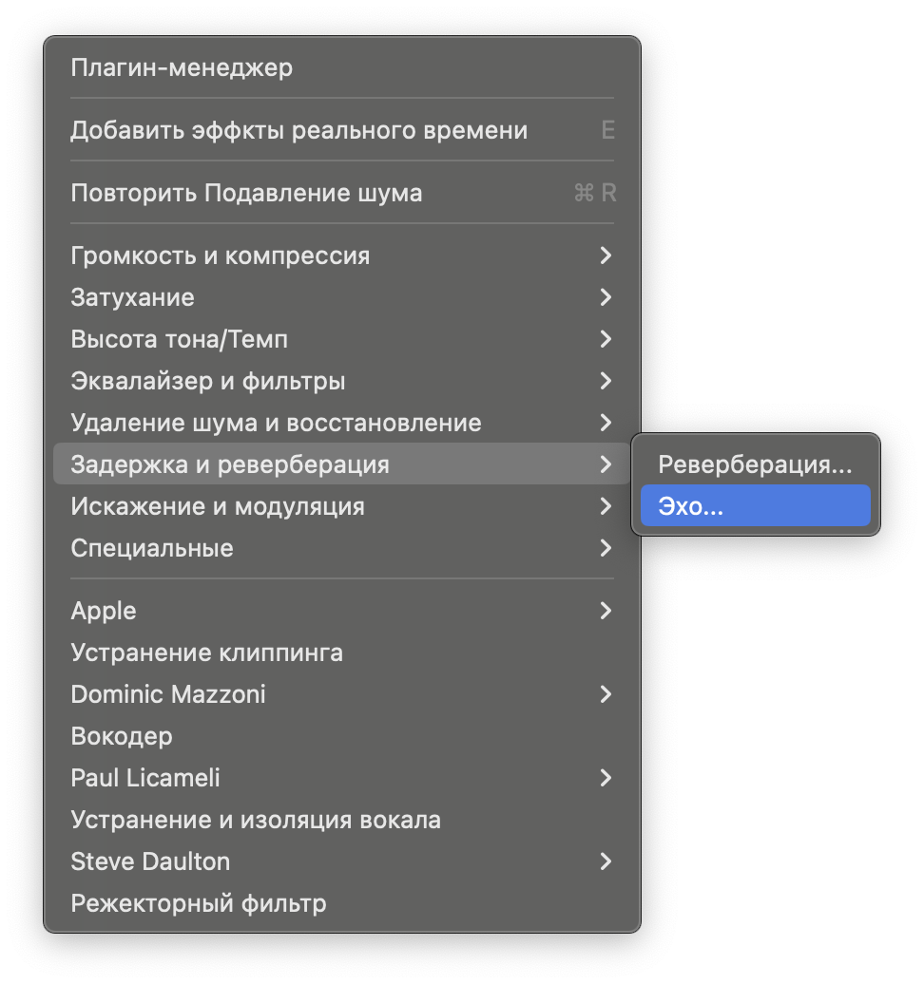

И накладываем эффект Эхо:

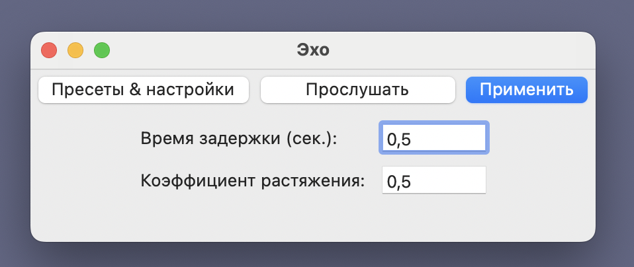

Добавлю музыку на вторую половину звука. Импортирую скачанный трек, перетаскиваю его на 30-ю секунду, обрезаю лишнее и уменьшаю громкость:

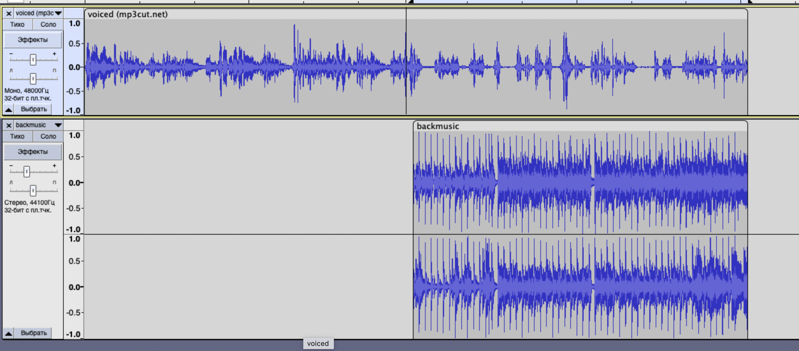

Готово, экспортирую файл в формате mp3.

Теперь приступаю ко второй части задания. Добавляю первую мелодию, обрезаю первые 33 секунды:

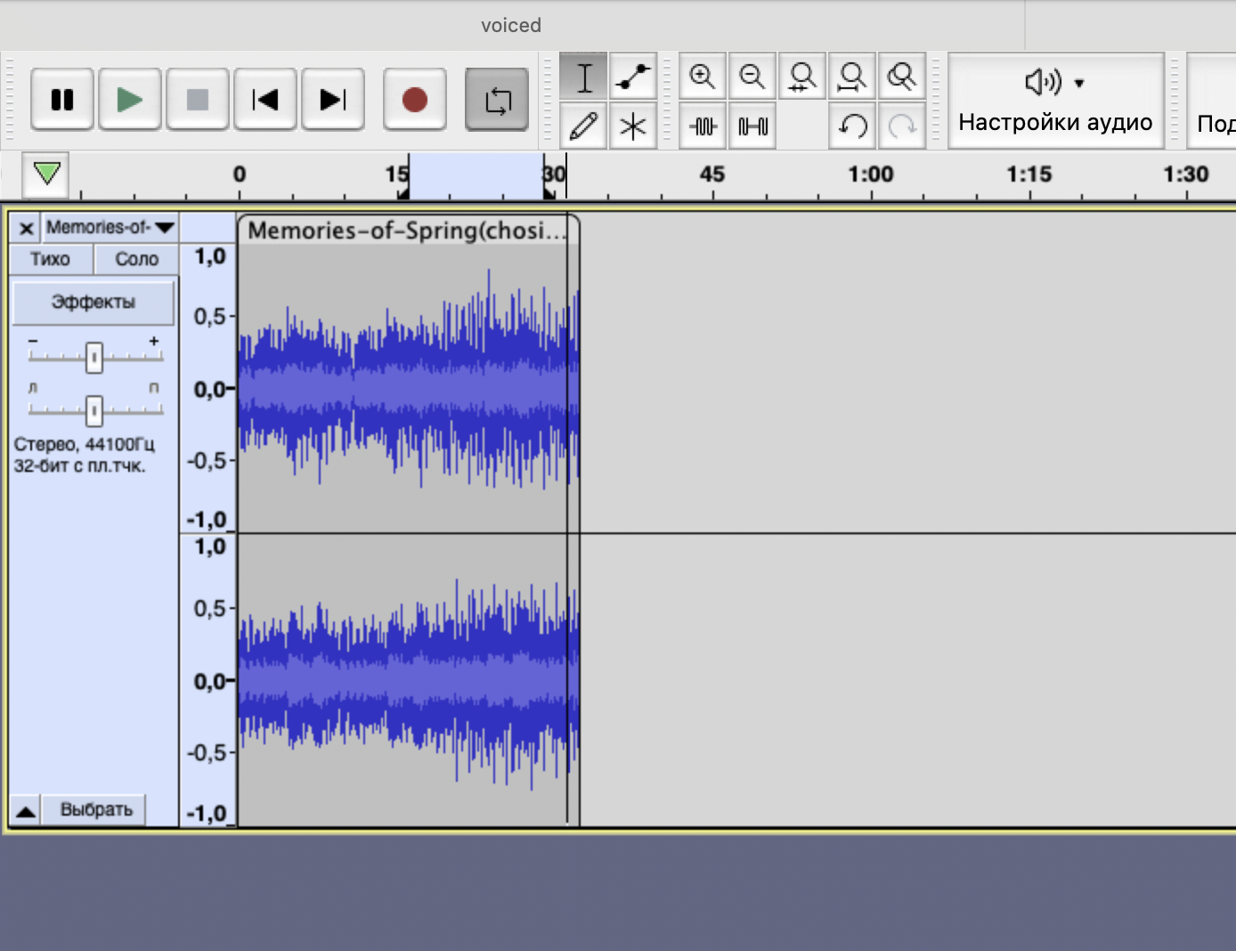

Добавляю вторую мелодию. Также обрезаем 33 секунды и переносим дорожку чуть левее от того места, где заканчивается первая:

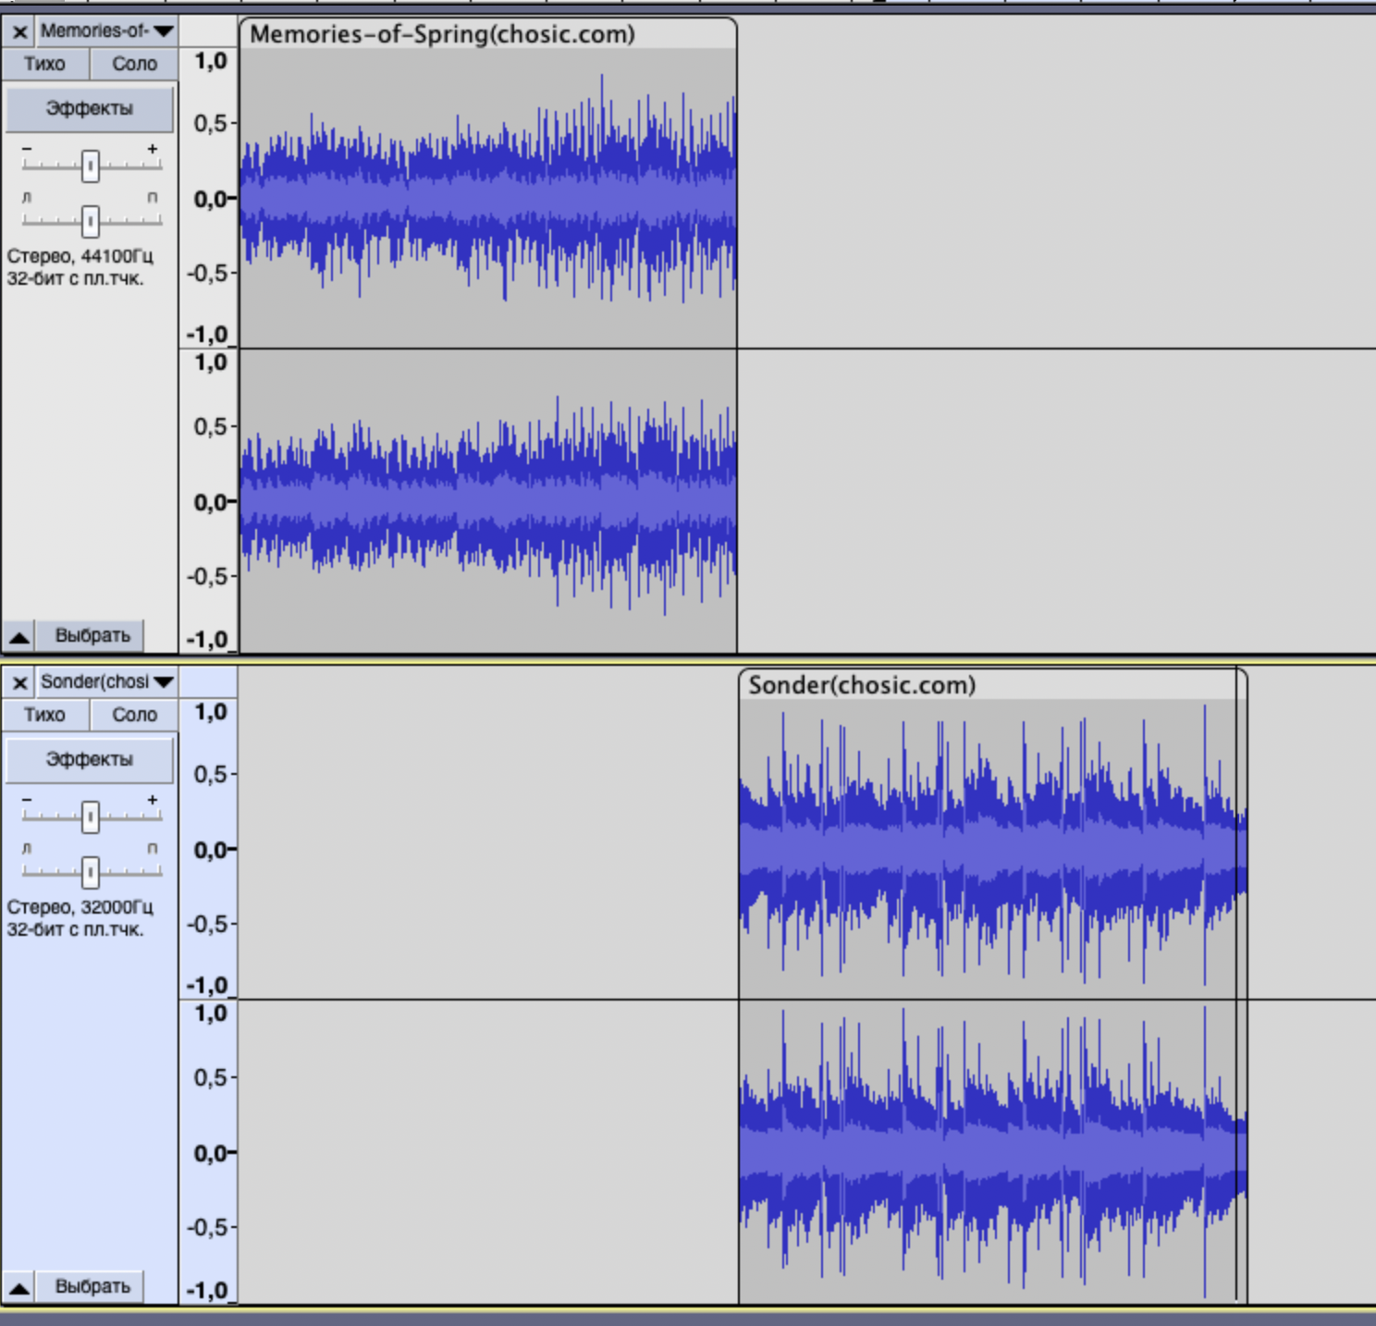

Выделяю участок первой дорожки, который накладывается на вторую и использую эффект Фейд-спад:

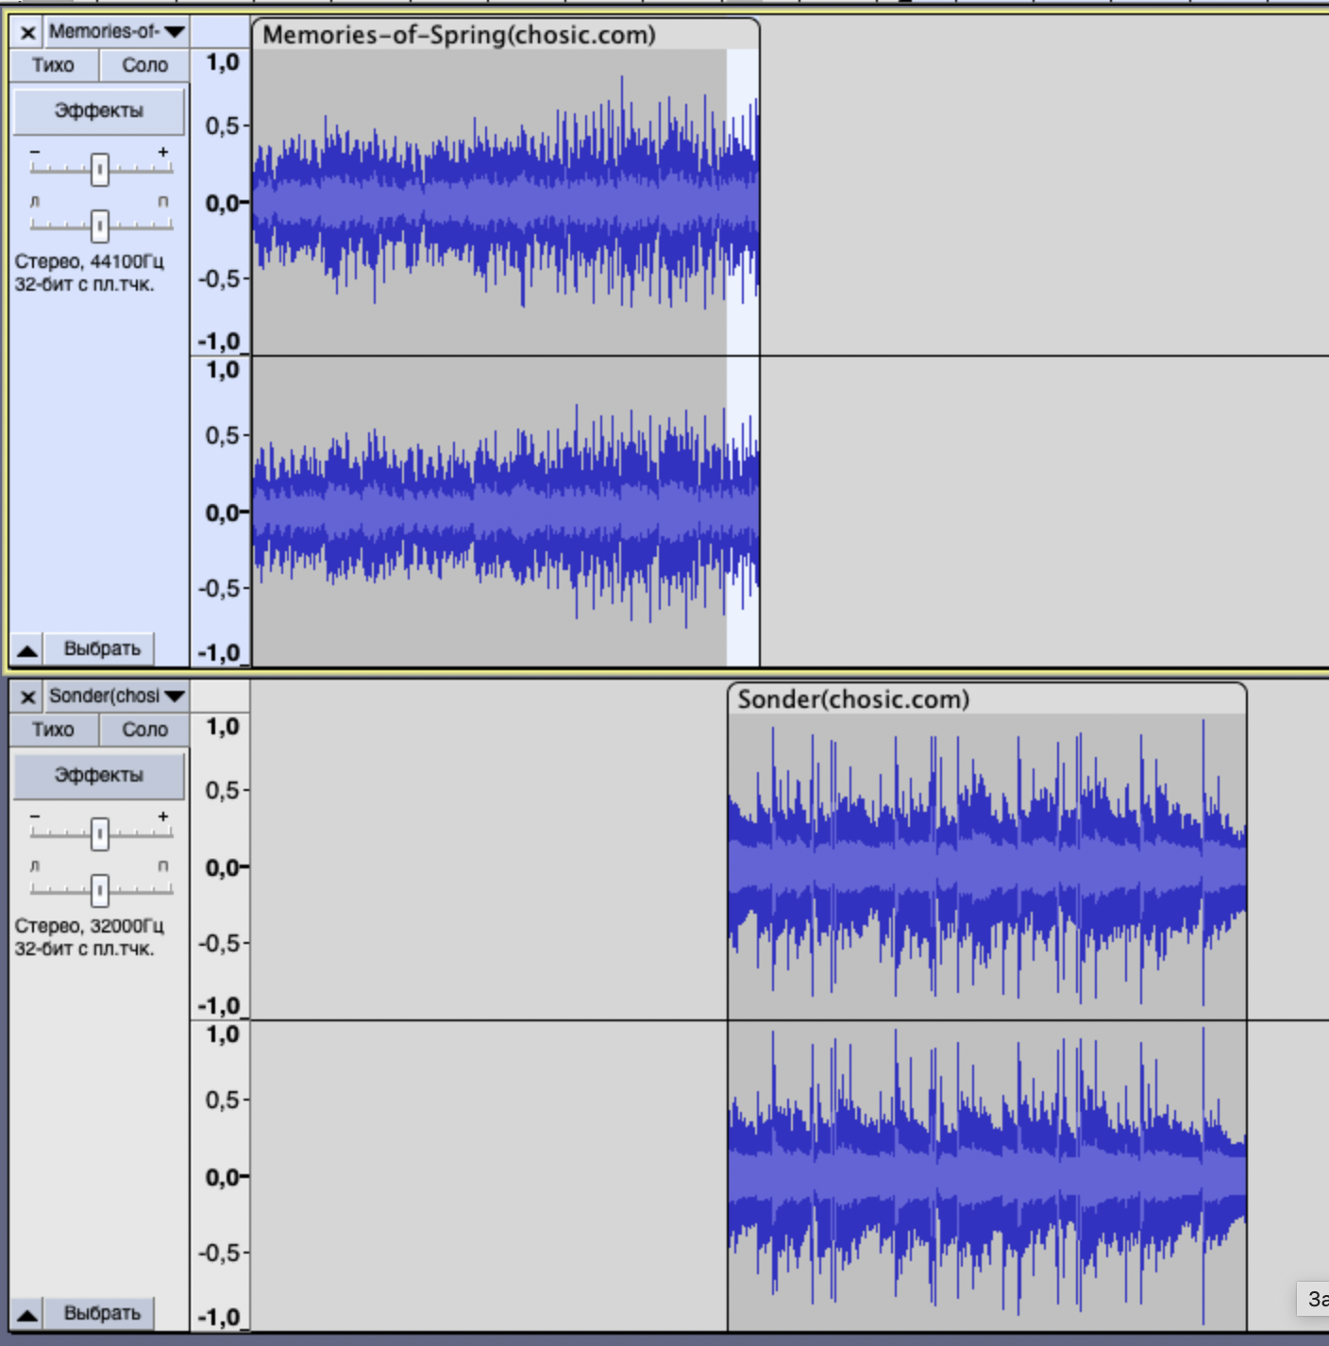

На второй дорожке делаю то же самое, только использую эффект Фейд-подъём:

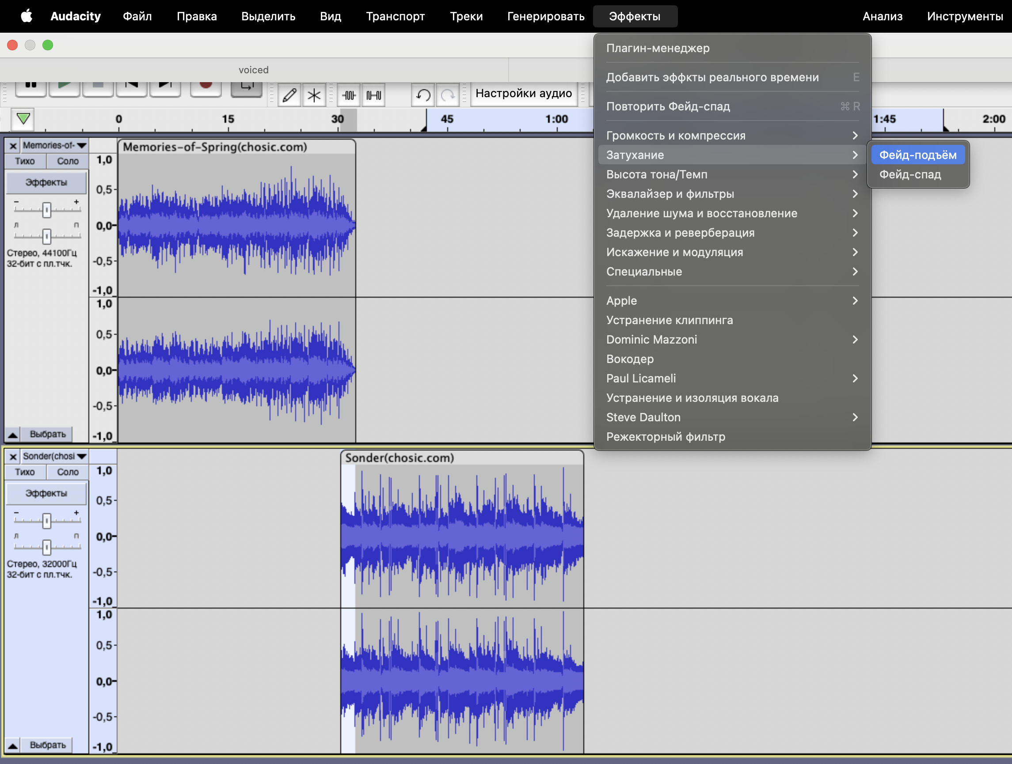

Теперь добавляю третий трек и проделываю с ним все те же действия, что и с предыдущим:

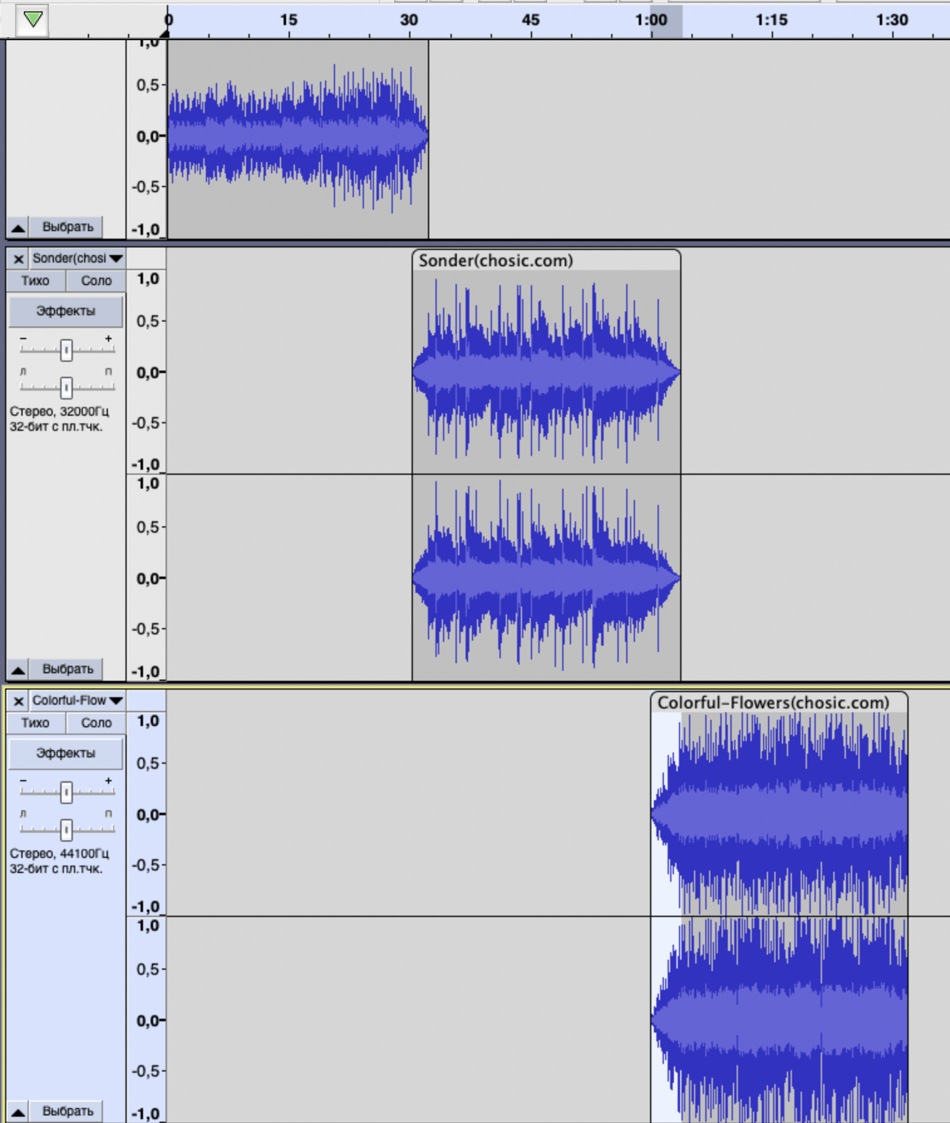

В итоге получается большой композиционный файл из трёх мелодий, плавно перетекающих одна в другую.

Вывод: научился редактировать звуковые файлы, используя различные эффекты в программе Audacity.